Bakti sosial dan promosi kesehatan mengenai pencegahan penyakit hipertensi dan diabetes mellitus bagi para lansia di Kota Bandung
Hudzaifah Al Fatih¹
Universitas ARS , fatih@ars.ac.id
Putti Rahima ²
Universitas ARS , putti@ars.ac.id
Sri Hayati ³
Universitas ARS , srihayati@ars.ac.id

Abstrak
Salah satu kewajiban Perguruan tinggi adalah Pengabdian Masyarakat (PengMas), maka Fakultas Ilmu Keperawatan Universitas ARS mengadakan PengMas di Wilayah Kota Bandung yang bertujuan membantu meningkatkan derajat kesehatan masyarakat. Kegiatan yang dilakukan adalah Penkes terkait pencegahan penyakit hipertensi dan diabetes mellitus. PengMas dilakukan pada tanggal 15-17 april 2022. Masyarakat yang menjadi subjek pengmas adalah masyarakat di wilayah Kota Bandung. Pada saat pelaksanaan masyarakat diberi arahan untuk mengikuti penkes. Jumlah peserta yang hadir selama tiga hari adalah 45 orang. Sebagian besar masyarakat mengatakan cukup terbantu dengan kegiatan penkes. Setelah dilakukan PengMas, data kesehatan diserahkan kepada pihak yayasan untuk dilakukan tindak lanjut dalam rangka meningkatkan kesehatan masyarakat.
Kata Kunci: pendidikan kesehatan, hipertensi,diabetes mellitus

Pendahuluan
Penderita Diabetes Mellitus (DM) di dunia mencapai 382 juta orang, tahun 2013 pada usia 20 sampai 79 tahun. Jumlah itu diperkirakan akan tumbuh menjadi 592 juta orang pada tahun 2035 dan 471 miliar dolar Amerika dikeluarkan untuk pengobatannya, Indonesia merupakan negara urutan ke-7 dengan prevalensi diabetes tertinggi sekitar 8.5 %, di bawah China 98.4 % , India 65.1 %, USA 24.4 %, Brazil 11.9 %, Rusia 10.9 % dan Mexico 8.7 %. (International Diabetes Federation, 2013). World Health Organization (WHO) tahun 2010 melaporkan bahwa 60% penyebab kematian semua umur di dunia adalah karena PTM (Penyakit Tidak Menular). Sekitar 1,3 juta orang meninggal akibat diabetes dan pada tahun 2030 diperkirakan DM menempati urutan ke-7 penyebab kematian dunia (www.depkes.go.id diperoleh tanggal 30 Oktober 2013). Selain itu menurut estimasi IDF tahun 2012 dalam Hasil Riset Kesehatan Dasar (Riskesdas, 2013) 4,8 juta orang di Indonesia meninggal akibat penyakit metabolik ini.
Diabetes mellitus merupakan sekelompok kelainan heterogen maupun penyakit metabolik dengan karakteristik terjadinya peningkatan kadar glukosa darah (hiperglikemi), yang terjadi akibat kelainan sekresi insulin, aktivitas insulin, dan keduanya. (Smeltzer & Bare, 2008). Menurut PERKENI tahun 2011, penanganan DM tipe II pada dasarnya terdiri atas 4 (empat) pilar penatalaksanaan, yaitu edukasi/penyuluhan, perencanaan makan, latihan jasmani atau exercise dan intervensi farmakologis (obat OHO). Sedangkan menurut Golien C.E et al dalam Yusra 2010, pengontrolan diabetes mellitus diantaranya adalah pembatasan diet, peningkatan aktifitas fisik, regimen pengobatan yang tepat, kontrol medis teratur dan pengontrolan metabolik secara teratur melalui pemeriksaan laboratorium.
Prevalensi kejadian hipertensi di Indonesia berdasarkan riset kesehatan dasar (Riskesdas) Department kesehatan tahun 2013 mencapai sekitar 28,5%. Kementerian kesehatan (2013) mengatakan terjadi peningkatan prevalensi hipertensi dari 7,6% tahun 2007 menjadi 9,5% pada tahun 2013. Sedangkan angka insiden hipertensi di Jawa Barat sebesar 13.612.359 jiwa (29,4%) dan Penyakit hipertensi di Kota Bandung sebesar 1.275.000 jiwa (26%) (Pusdatin, 2014). Hipertensi tergolong salah satu penyakit yang dikenal Silent Killer dapat mengakibatkan penderitanya meninggal karena ancaman komplikasi yang tidak disadarinya (Ridwan, 2010). Menurut Yayasan Jantung Indonesia (2005) dalam Wahyuningsih (2013) mengungkapkan bahwa jika hipertensi tidak cepat ditangani maka dapat menimbulkan komplikasi. Beberapa komplikasi hipertensi yang dapat terjadi seperti Stroke, gagal ginjal kronis, kebutaan, gagal jantung (Lam, 2012). Penatalaksanaan hipertensi sangat diperlukan untuk mecegah terjadinya komplikasi sehingga dapat menurunkan angka kematian penderita hipertensi. Pada penatalaksaan hipertensi dapat dilakukan dengan pemberian terapi farmakologi dan nonfarmakologi. Berdasarkan penelitian Han et al. (2014) mengatakan bahwa hipertensi adalah salah satu penyakit yang dapat dikendalikan dengan melakukan perawatan diri. Beberapa perawatan diri pada hipertensi yaitu diet rendah garam dan lemak, rutin melakukan aktivitas fisik, tidak , monitoring tekanan darah, tidak merokok, mengendalikan stres, monitoring berat badan.
Metode Pelaksanaan
Solusi Yang Ditawarkan
Berdasarkan permasalahan yang dihadapi oleh mitra seperti terungkap dalam bab sebelumnya, alternatif solusi yang dapat ditawarkan adalah Melakukan penyuluhan terkait hipertensi dan diabetes meillitus.
Mekanisme Pelaksanaan Kegiatan
Rencana realisasi kegiatan program ini sedianya telah dilakukan selama tiga hari sesuai dengan jadwal rencana kegiatan. Pelaksanaan kegiatan program pengabdian kepada masyarakat akan dilaksanakan oleh tim pelaksana dosen dan mahasisea, serta partisipasi dari masyarakat dan kader nursing centre. Kualifikasi tim pelaksana kegiatan program ini adalah sebagai berikut:
Memiliki pengalaman dan mempunyai kemampuan dalam bidang kesehatan.
Rancangan mekanisme pelaksanaan kegiatan ini dilakukan dengan cara pemberian penyuluhan kesehatan selama 3 hari yang dilakukan dalam upaya meningkatkan pengetahuan mengenai Diabetes dan hipertensi di wilayah Kota Bandung

Kelayakan Perguruan Tinggi
Kelayakan Anggota Pengusul
Setiap anggota yang melaksanakan kegiatan pelatihan ini memiliki tugas dan peran masing-masing sebagai pemateri. Setiap anggota juga diharuskan untuk memiliki ketrampilan atau latar belakang kesehatan sebagai bentuk tanggung jawab atas materi yang diberikan. Kegiatan ini akan dilakukan oleh beberapa orang dosen yang berasal dari ARS University. Masing-masing anggota memiliki latar belakang yang sama, yaitu Ilmu Keperawatan, namun dengan spesialisasi yang berbeda. Dengan adanya keragaman spesialisasi yang dimiliki oleh tim pelaksana, diharapkan dapat memberikan penyuluhan yang maksimal dan dapat bermanfaat secara nyata bagi peserta pelatihan.
Kelayakan Mitra
Kegiatan Pengabdian Masyarakat di Kota Bandung Tahun 2022 yang diselenggarakan oleh Universitas ARS telah dilaksanakan selama 3 hari yang dimulai tanggal 15-17 April 2022
Nama Tim Pengusul
No. | NIP | Nama Dosen | Tugas
1 | 201411373 | Hudzaifah Al Fatih | Ketua Pelaksana Konsultasi DM di Nursing Centre
2 | 8821250017 | Putti Rahima | Konsultan Hipertensi
3 | 200905474 | Sri Hayati | Konsultan Diabetes Meillitus
Hasil dan Luaran Yang Dicapai
Pengabdian ini dilaksanakan selama 3 (tiga) hari, banyak sekali ilmu pengetahuan yang didapat baik untuk Dosen Universitas ARS yang melaksanakan Pengabdian Masyarakat ataupun untuk para peserta Pengabdian Masyarakat. Hal tersebut tertuang dari beberapa hasil dan luaran yang dicapai, diantaranya:
Laporan hasil pengabdian masyarakat.
Diharapatkan pada Pengabdian Masyarakat berikutnya dapat banyak hasil dan luaran yang lebih baik dan bermanfaat baik untuk pasien dan keluarga di Kota Bandung dan Dosen Universitas ARS.

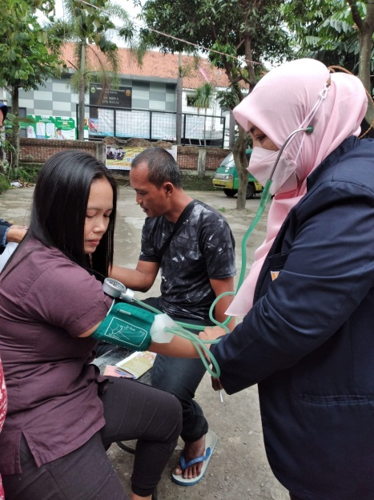
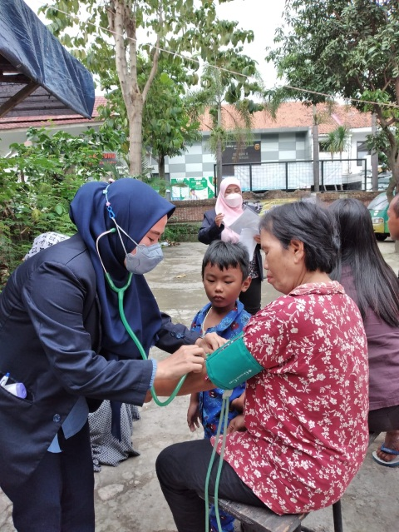

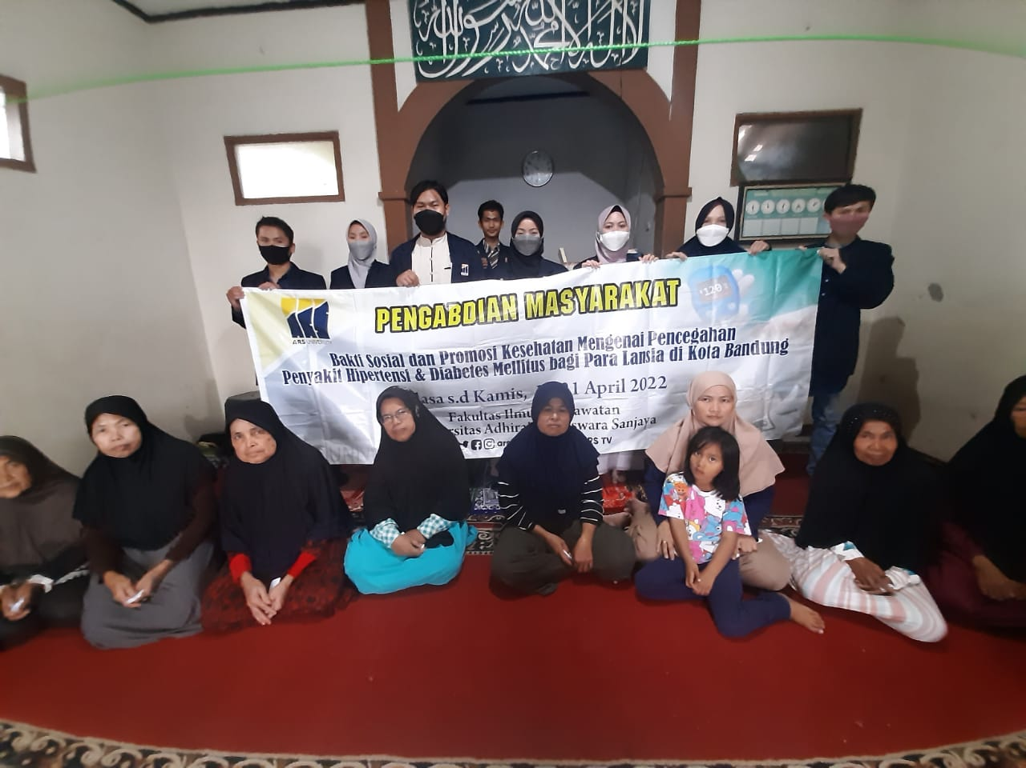

Simpulan dan Saran
Pengabdian Masyarakat yang dilakukan oleh Dosen Universitas ARS pada prinsipnya berjalan lancar. Berikut beberapa simpulan yang didapat selama melaksankan Pengabdian Masyarakat di Kota Bandung jadi mengetahui tentang Diabetes dan hipertensi
Disamping simpulan, disampaikan pula beberapa saran yang perlu diperhatikan kedepan dalam rangka pengambangan dari program Pengabdian Kepada Masyarakat, diantaranya:
- Dibuat Penyuluhan secara berkala.
- Dibuat pemeriksaan Diabetes dan hipertensi secara berkala di Kota Bandung.
Daftar Pustaka
A Nabyl, R. (2012). Panduan Hidup Sehat Mencegah dan Mengobati Diabetes Mellitus. Yogyakarta: Aulia Publishing.
Association,Diabetes. American (2010). Classification and Diagnosis. DiaCare .
Purwanto, N. H. (2011). Hubungan Pengetahuan tentang Diet Diabetes Mellitus dengan Kepatuhan Pelaksanaan Diet pada Penderita Diabetes Mellitus. Jurnal KeperawatanVolume 01 / Nomor 01 / Januari .
Safitri, I. N. (2013). Kepatuha Pendaerita Diabetes Mellitus Tipe II Ditinjau dari Locus of Control. Jurnal Ilmiah Psikologi Terapan (JIPT) .
Smeltzer, S., & &, B. B. (2002). Buku Ajaran Keperawatan Medikal Bedah Brunner & Suddarth (8 ed., Vol. 2). (Kuncara, Hartono, Ester, & Asih, Trans.) Jakarta: EGC.
Sujarweni, V. W. (2014). Metodologi Penelitian Perawat. Yogyakarta: Penerbit Gava Media.
Sukardji, K. (2013). Penatalaksanaan Gizi pada Diabetes Mellitus. In
S. Suyono, Penatalaksanaan Diabetes Melitus Terpadu. Jakarta: FKUI.
Kemenkes RI. (2016). Profil Kesehatan Indonesia.Jakarta: Kemeterian Kesehatan Republik Indonesia
Moeloek, N. (2016). Peraturan Menteri Kesehatan RI No.25 Th.2016 Tentang Rencana Aksi Nasional Kesehatan lamsia tahun 2016-2019.Jakarta: Kementerian Kesehatan RI.
Notoatmodjo, S. (2014). Ilmu Perilaku Kesehatan. Jakarta: Rineka Cipta.
Keperawatan Gerontik dan Geriatrik (Edisi 3 ed.). Jakarta: EGC. Contenporary Edutational Psychologi.28, hal 129- 160

